

《计算机网络》
测试文档

（LFTP）

学生姓名 | ： | 黄梓轩
学号 | ： | 16340090
时间 | ： | 2018 | 年 | 12 | 月 | 4 | 日

      - 引言
本文档为LFTP项目的测试文档，主要介绍项目的使用方法，测试的环境、数据和流程等等的基本情况，以及项目中各个要求的完成情况。

      - 测试环境
服务端为阿里云服务器，操作系统为Ubuntu 14.04.5 LTS，带宽仅为1m，ip地址为120.77.172.46，装有python 2.7.6。
客户端为自己的电脑，操作系统为Win10，带宽为校园网带宽，装有python 2.7.15，13001-13099端口开启了udp服务。
（本程序只用到了服务端13001-13003三个端口，由于带宽限制，本服务器仅支持2个客户端，要想运行更多可以改变server.py的supportPortNum。13001为监听客户端的端口，若要修改，请修改《server.py》的recv_port变量）

      - 使用方法
根据实验项目设计要求，使用方法如下。
首先将4个文件《server.py》,《sender.py》，《receiver.py》，《dataSolver.py》这四个文件上传到服务端某个文件夹中，如下图

将4个文件《client.py》,《sender.py》，《receiver.py》，《dataSolver.py》放在自己的电脑的某个文件夹中。
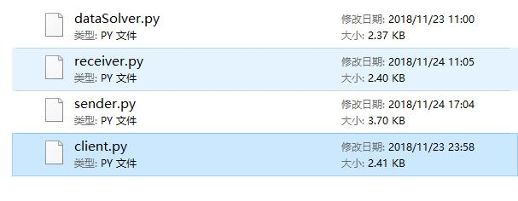
服务端输入下述命令即可启动服务器。
python server.py
客户端按照老师要求，可以输入以下两条命令发送文件或接受文件。
python client.py lsend ip mylargefile
python client.py lget ip mylargefile
ip为服务器的ip地址，我这里应为120.77.172.46，mylargefile为发送文件的路径，以下为示例。
python client.py lsend 120.77.172.46 1.bmp

      - 测试数据
发送和接受一张bmp图片，文件大小为11.5 MB

发送和接受一个mkv视频，文件大小为273 MB（由于网速太慢，因此文件大小尽量小一点）


      - 测试流程
先在云服务器上运行服务器。
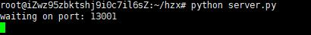
部分debug提示信息：

端口繁忙：
当服务端可用端口都被占用了，服务端向客户端发送报文提示没有可用的端口并终止程序。
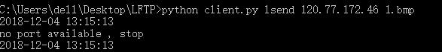

发送文件不存在：
当所要发送的文件不存在，提示文件不存在并终止客户端程序，不发送报文到客户端。
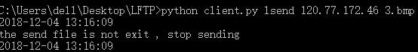

接收文件不存在：
当所要接收的文件不存在，服务端发送报文给客户端提示文件不存在并终止客户端程序，客户端收到报文并得知文件大小不存在后，结束客户端程序。
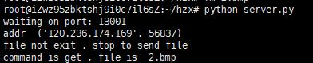
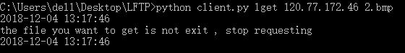

验证一对一发送：
先测试一下只有一个客户端的运行效果,发送1.bmp（11m）
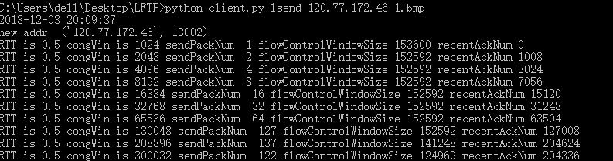
上图可以看到运行书剑为20:09:37，刚运行的时候，第一条信息是服务端处理该客户端的ip和端口，初始客户端监听13001端口，而客户端发送请求到该端口后，服务端创建一个新进程监听剩下的可用的端口（13002），并告知客户端，由此图可知客户端已经知道新的端口是13002了。
后面的是每隔一个RTT输出一次的debug信息，RTT是固定的0.5（由于程序读取文件，发送等等过程需要时间，实际RTT要比0.5大），当前的congWin（阻塞控制窗口），sendPackNum（该RTT发送的包的数量），flowControlWindowSize(流控制窗口)，recentAckNum（最近收到的ack值），开始的时候发包限制主要是阻塞控制窗口，初始的发包指数增长，后来增速变慢，这主要是服务端的带宽限制导致。
最后发送完毕后，可以看到结束时间为20:11:00,起始时间是20:09:37，传输时间共83s，由于传输文件1.bmp共11827kb大小，计算得传输的粗略速度为142.5KB/s，云服务器带宽只有1mb/s（约125KB/s左右），因此也大致符合。
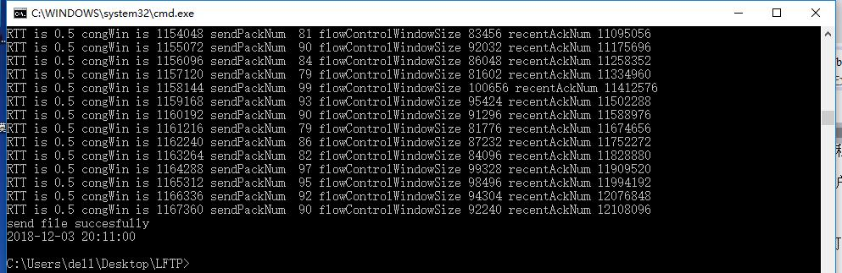

验证一对多发送：
然后在本地测试运行两个客户端程序。
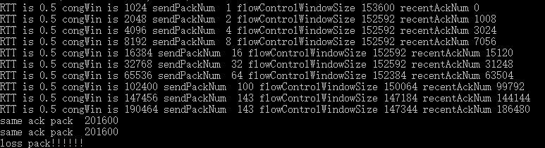
最后几行可以看到，由于带宽限制，每个RTT发送143个包的话已经发生丢包了，三次重复的ack，直接提示丢包。
再看下图，当传输久了后，接收方缓冲区已经开始变小了，尽管阻塞控制窗口很大，但发送的包的数量还是根据流控制窗口而设定。同时也能看到下图中每个RTT才发送40-60个包，这主要是因为此时开启了两个客户端程序，因此原本就低的带宽变得更低了。
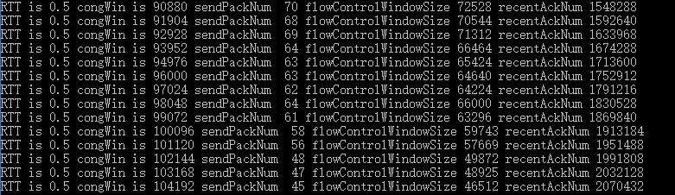

验证一对多接受：
文件虽然已经传输上服务器了，但传输的文件是视频和图片，因此无法查看正确与否，因此再启动客户端程序从服务端接受文件。
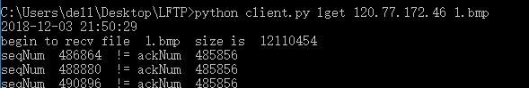
可以看到接受文件的时候输出的debug信息，包括开始时间，接收文件的名字和大小，以及乱序或丢包时导致的seq Num != ack Num的情况。
最后传输完成后，程序关闭。程序在21:50:29开始，在21:52:22结束，耗时113s，传输文件1.bmp共11827kb大小，传输速率大概为104.7KB/s，与之前的上传速度相比稍慢，但还是与服务器1m带宽大致相符。
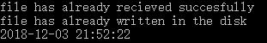

打开一下传输成功的两个文件1.mkv和1.bmp，发现没有错误。能够完整显示，证明程序没有问题。


